ATENÇÃO!
Devido ao retorno das atividades no RECANTO CONSOLATA (situado na região do Horto Florestal) salientamos a EXTREMA IMPORTÂNCIA de que TODOS estejam devidamente protegidos e vacinados.

✅ A febre amarela não é brincadeira, fique sabendo de maiores detalhes acessando o site da Prefeitura de SP: https://goo.gl/oCFhwd
✅ Veja o mapa com as áreas de recomendação de vacina do Município de São Paulo aqui: https://goo.gl/wN2YKD
✅ 2ª Fase da Campanha de vacinação 25/1 a 24/2: https://goo.gl/UX2QVY
Não perca tempo, VACINE-SE!💉

ENTENDA O QUE É FEBRE AMARELA
Dr. Arthur Frazão
Clínico geral
Janeiro 2018

A febre amarela é uma doença infecciosa grave que pode ser transmitida pela picada de dois tipos de mosquitos, o Aedes Aegypti ou o Haemagocus Sabethes. Essa doença causa sintomas como dor abdominal, dor de cabeça e febre e deve ser tratada de forma a aliviar os sintomas.
Indicamos aqui as 9 dúvidas mais comuns em relação a esta doença:
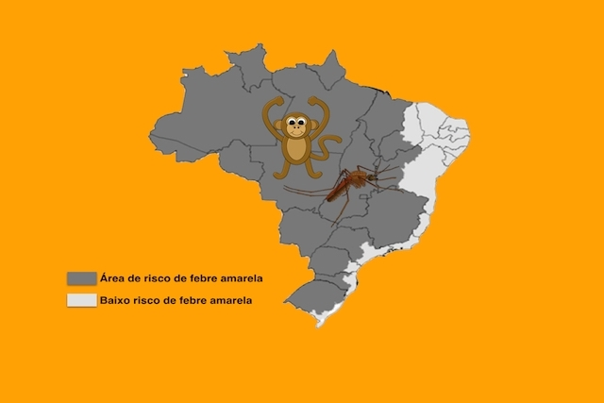

1. Quando tomar a vacina?
A vacina contra a febre amarela está indicada para todas as pessoas que vivem em áreas de risco, como a região norte do Brasil e alguns países em África, mas também deve ser tomada por pessoas que pretendam viajar para esses locais, que trabalham com turismo rural ou que precisam entrar na floresta destas regiões e que nunca tenham sido vacinadas.
A vacina pode ser tomada 10 dias antes da viagem para as áreas de risco de transmissão da doença, como o Brasil e a África, podendo ser aplicada a partir dos 9 meses de vida. A vacina é contraindicada a gestantes, imunodeprimidos, que são os indivíduos com o sistema imune debilitado, e pessoas alérgicas à gema de ovo. Mais informações em: Vacina contra febre amarela.
Em 2018, foi ainda liberada a vacina fraccionada, que contém 1/10 da dose da vacina completa e que protege durante 8 anos. Esta medida é implementada quando existe uma epidemia da doença para permitir que um maior número de pessoas sejam vacinadas.

2. Que reações podem ocorrer à vacina da febre amarela?
As reações à vacina são raras, mas podem surgir efeitos colaterais como erupção na pele, dor muscular, convulsão, dor de cabeça, febre e mal-estar geral. O local da injeção geralmente fica dolorido, mas colocar uma pedrinha de gelo no local, fazendo uma suave massagem ajuda a aliviar este desconforto.

3. Quais os sintomas e quando eles surgem?
Os sintomas da febre amarela incluem febre, dor de cabeça, calafrios, enjôo, vômitos, dores no corpo, pele e olhos amarelados e pode haver sangramento nas gengivas e nariz, fezes escuras e urina com sangue. Estes sintomas surgem entre 3 e 7 dias depois de ser picado pelo mosquito. Saiba mais em Sintomas de febre amarela.
Nos casos mais graves podem aparecer sintomas como problemas cardíacos, doenças dos rins e do fígado e hemorragias. Nas formas graves, se a pessoa não receber assistência médica, pode morrer, devendo por isso ficar no hospital para receber tratamento.
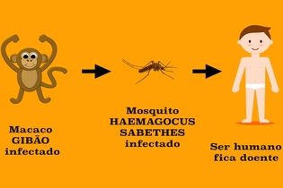
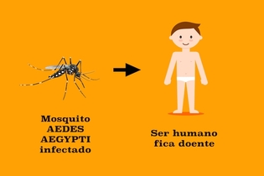

4. Qual a relação da febre amarela com os macacos?
Os macacos do tipo Gibão, que são muito comuns no Brasil, são frequentemente afetados pelo vírus da febre amarela. Assim, quando o vírus se encontra circulando no seu sangue e ele é picado pelo mosquito Haemagogus Sabethes, este fica infectado e transmite a doença ao picar o ser humano.

5. A febre amarela passa de uma pessoa para outra?
A transmissão da febre amarela não é feita de indivíduo para indivíduo, pois ela só é transmitida por mosquitos contaminados.

6. Por que a pele fica amarelada?
A pele fica amarelada porque o vírus afeta o fígado impedindo que se formem fatores de coagulação sanguínea e aumenta a quantidade de bilirrubina no sangue. Como esta bilirrubina é amarela, seu acúmulo na pele e nos olhos faz com que estes fiquem amarelados.
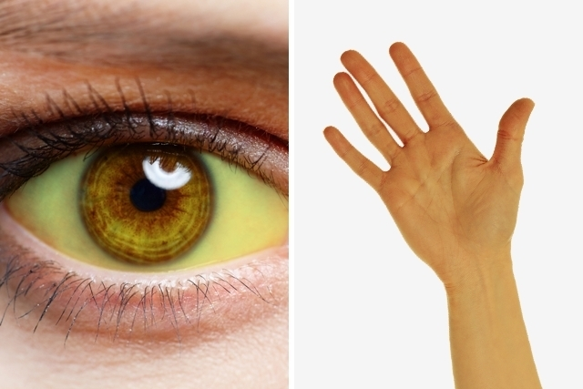

7. Qual a diferença entre a dengue e a febre amarela?
A dengue e a febre amarela são provocadas por vírus diferentes e, por isso, a dengue só é transmitida pelo Aedes Aegypti, enquanto a febre amarela pode ser transmitida pelos mosquitos Aedes Aegypti ou Haemagogus Sabethes.
Além disso, os primeiros sintomas de febre amarela geralmente são febre, vômitos e dor nas costas, já os primeiros sinais de dengue incluem dor articular, manchas vermelhas na pele, diarreia e cansaço generalizado. As duas doenças podem ser evitadas através da vacinação e de medidas de proteção, como uso de repelentes.

8. Como é feito o tratamento?
O tratamento para febre amarela consiste apenas em aliviar os sintomas que a doença provoca através de medicamentos analgésicos e antipiréticos que não contenham ácido acetilsalicílico, que poderia levar à morte do paciente, e requer internamento hospitalar para evitar que a doença evolua para casos mais graves.

9. Qual a diferença entre febre amarela silvestre e urbana?
Existem dois tipos de febre amarela:
- Febre amarela silvestre: É transmitida pela picada do mosquito Haemagogus Sabethes, que pica o macaco Gibão, que frequentemente possui o vírus circulante no sangue, e depois pica o homem;
- Febre amarela urbana: É transmitida pela picada do mosquito Aedes aegypti, o mesmo que transmite a dengue, mas não há casos registrados no Brasil desde 1940.
Isso indica que há mais de 70 anos não há casos de febre amarela urbana no país, e todos os casos registrados são de febre amarela do tipo silvestre.

Fonte: https://www.tuasaude.com/febre-amarela/
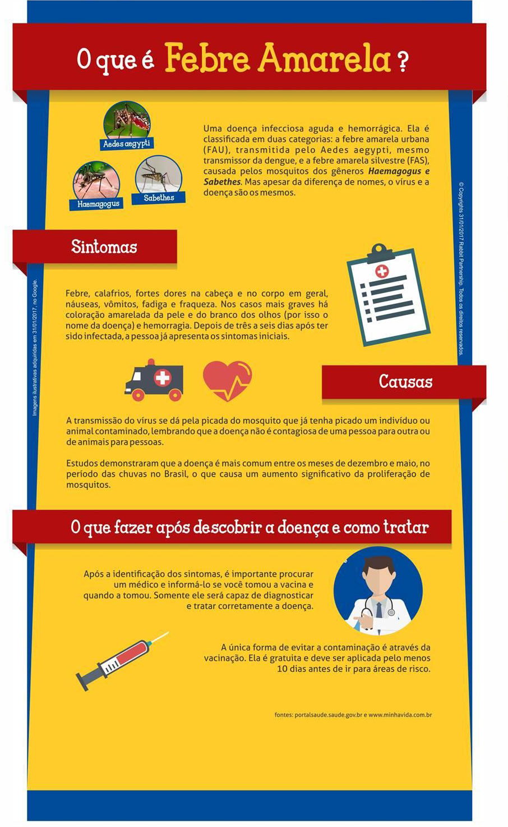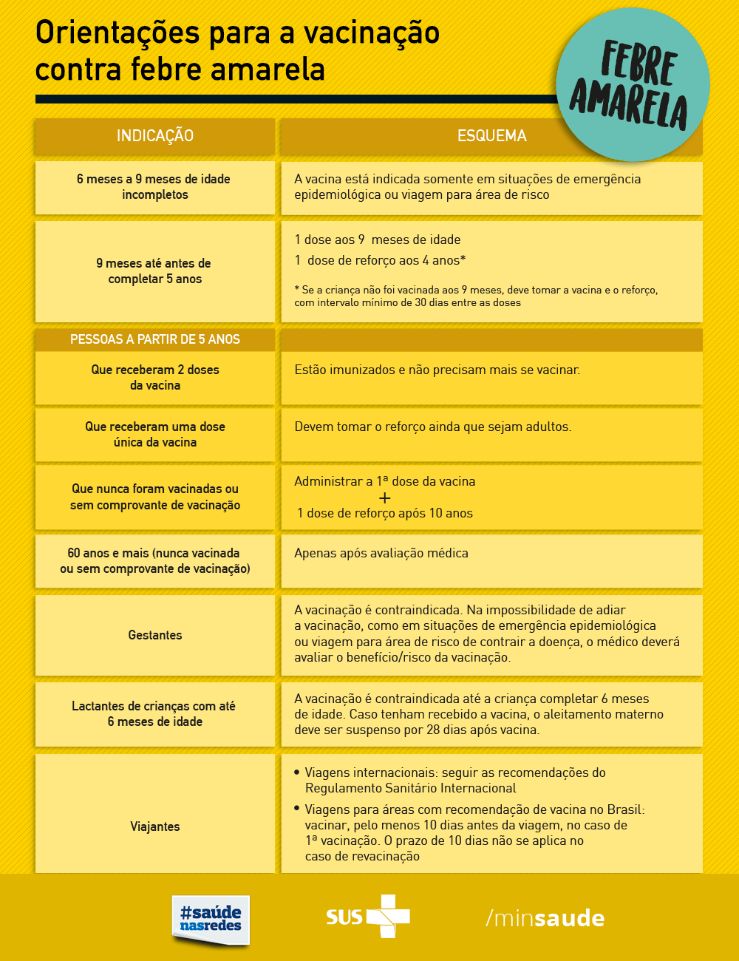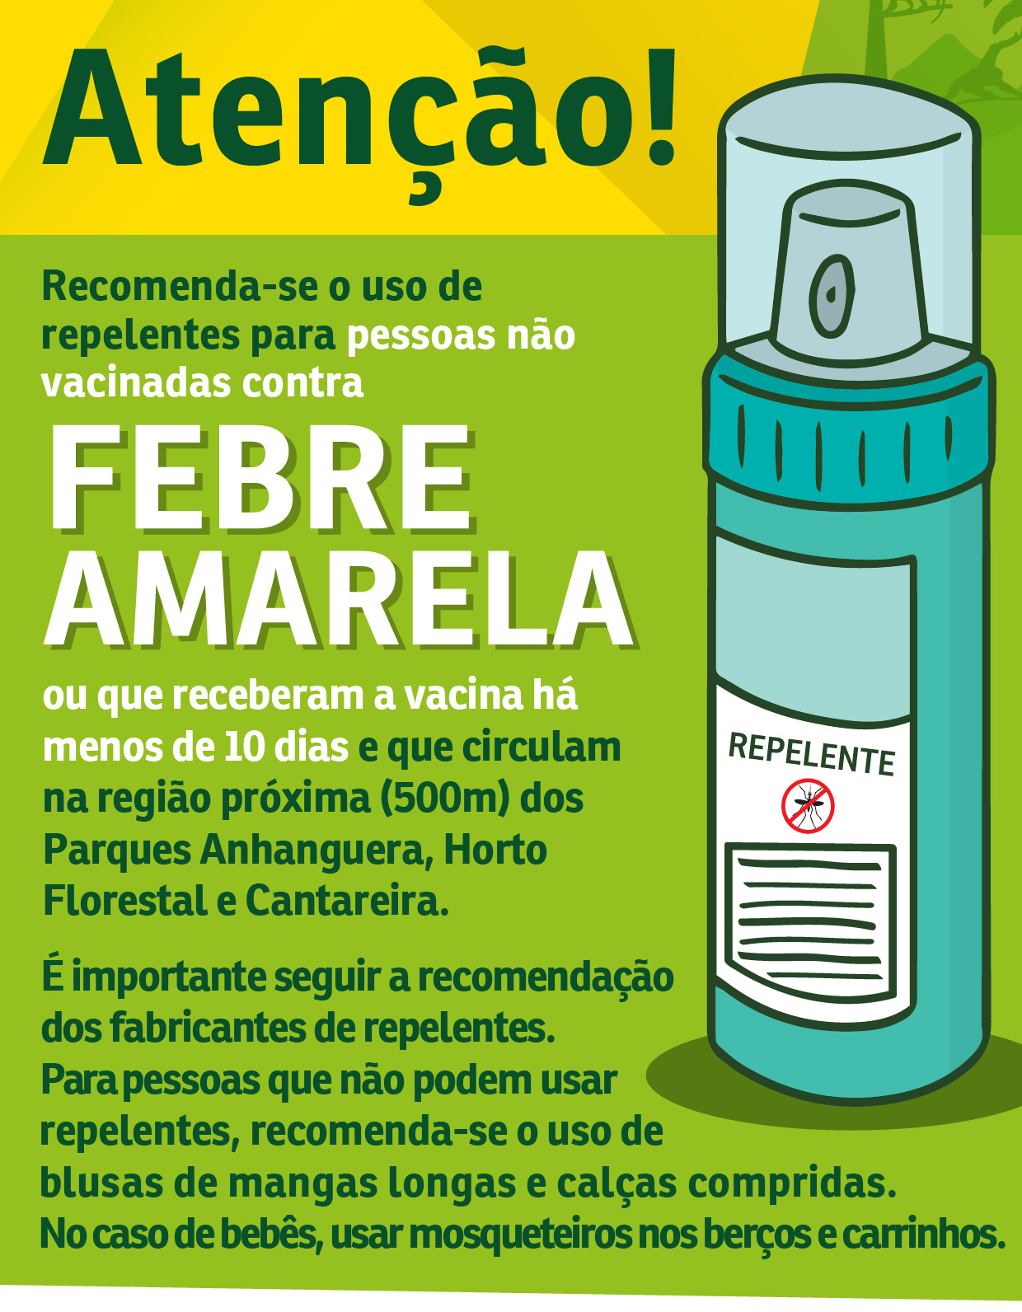
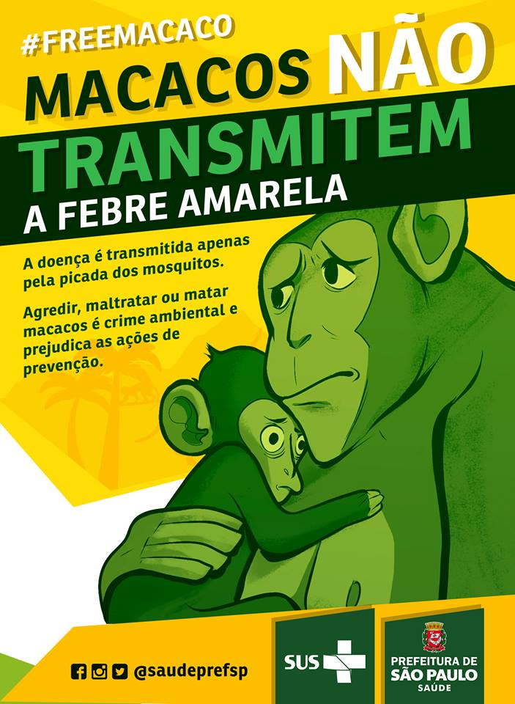
A gente sabe que doenças como febre amarela são sérias e causam imensa preocupação, por isso a cautela na hora de repassar informações deve ser redobrada. Então #freemacaco! Os primatas são tão vítimas da doença quanto nós e não nos transmitem o vírus. Da mesma forma, não é possível pegar a doença ao entrar em contato com uma pessoa infectada, uma vez que não é uma doença contagiosa. 🐒
O verdadeiro vilão dessa trama no meio urbano é o mosquito Aedes aegypti – sim, aquele mesmo miserável que também transmite a dengue, entre outras doenças. E aqui vale aquela velha recomendação que deve ser posta em prática sempre: não deixar acumular água parada, pois é lá que esses bichinhos depositam seus ovos e dão início a uma nova geração de transmissores de doença. 💦 Usar repelentes também é uma boa medida preventiva, mas é essencial evitar a disseminação do mosquito, evitando o desenvolvimento de criadouros.
Não só os macacos são vítimas, como os doentes e até mortos são avaliados pelo Centro de Manejo e Conservação de Animais Silvestres (Cemacas) e a sorologia, enviada ao Instituto Adolfo Lutz. Eles contribuem para a identificação do vírus no ambiente. Ao encontrar um animal infectado ou morto, o munícipe deve entrar em contato com o Cemaca pelo telefone 3885-6669.
Ah, e lembrando: QUEM MEXE COM OS MACACOS ESTÁ COMETENDO CRIME AMBIENTAL! O Art. 29 da Lei 9605/98 –
Lei dos Crimes Ambientais – entende que quem mata, persegue, caça, apanha ou utiliza espécimes da fauna silvestre, nativa ou em rota migratória, sem a devida permissão, autorização ou licença da autoridade competente, ou em desacordo com o documento obtido, comete crime ambiental. Isso implica em detenção e multa.
Outras informações com o CIEVS (Centro de Informações Estratégicas em Vigilância em Saúde) 3397-8259 / 3397-2814.
#FreeMacaco #FebreAmarela #Vacinação
Ilustração: LouizH.
Fonte: https://goo.gl/AHDbem

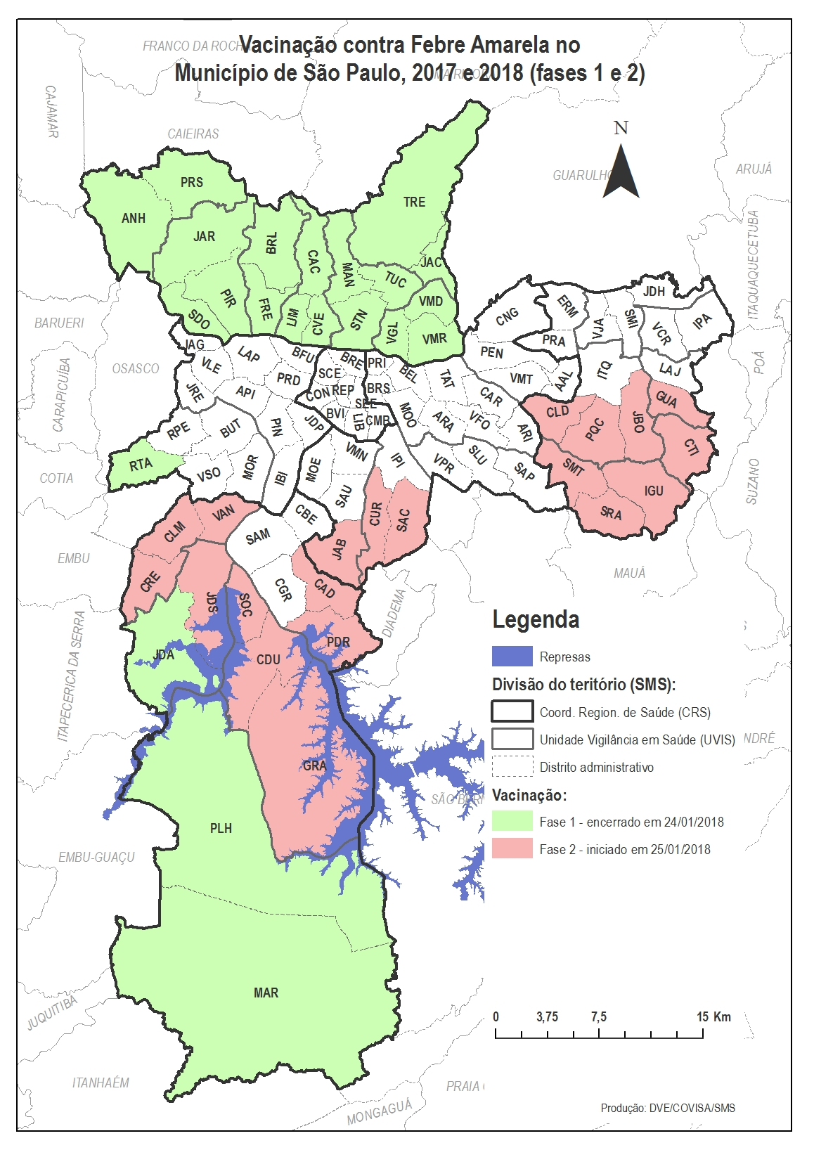
SAIBA MAIORES DETALHES ACESSANDO O SITE DA PREFEITURA DO ESTADO DE SÃO PAULO
http://www.prefeitura.sp.gov.br/cidade/secretarias/saude/vigilancia_em_saude/index.php?p=243611

